一：项目简介
项目的主要工作是维修某主要道路下一段长约1公里的供水管道，市政局要求电力部门配合施工，同时铺设一条地下电缆，以增加该道路两侧的用电用户。由于该项目是在现有道路上开挖，故市政局决定在回填后顺便铺设新的混凝土路面。为此，专门成立了一个项目管理办公室，以管理、协调该项目。项目内容包括：供水工程、电力工程和道路工程。整个项目从2011年7月1日提交预算报批为开始，市政局希望将项目施工对公众造成的影响降至最低，故希望该项目能在2011年10月底竣工并恢复交通。

二：项目任务关系、固定成本及资源需求量
编号 | 工序名称 | 固定成本 | 紧前工序 | 资源需求
 |  |  |  | 技工 |  | 壮工
 |  |  |  | 人数 | 工日 | 人数 | 工日
1 | 道路及配套工程
2 | 准备工作
3 | 预算报批 | 5000
4 | 对外公告 | 1500 | 3
5 | 开走路上停留的车辆 | 2000 | 4 |  |  | 3 | 6
6 | 开挖槽沟 | 50000 | 5 |  |  | 15 | 200
7 | 供水工程 | 5000
8 | 维修水管 | 50000 | 6 | 12 | 200 | 35 | 500
9 | 压力试验 | 1500 | 8 | 5 | 10
10 | 电力工程
11 | 支设新电杆 | 15000 | 5 | 5 | 50 | 10 | 75
12 | 铺设电缆 | 50000 | 6 | 8 | 50 | 25 | 150
13 | 吊装变压器 | 75000 | 11,12,16 | 15 | 100 | 25 | 250
14 | 电力入户 | 25000 | 13 | 20 | 240 | 20 | 240
15 | 道路工程 | 25000
16 | 剪除树枝 | 1500 | 5 |  |  | 6 | 12
17 | 复铺路面 | 150000 | 9,12 | 20 | 300 | 30 | 420
18 | 恢复交通 |  | 14,17
预算报批需1周，对外公告需2周时间。
三：可用资源
项目可用资源(劳动力)数量及费率
资源名称 | 最大限量(人) | 费率(元/工日) | 备注
技术工人(技工) | 20 | 50
非技术工人(壮工) | 50 | 30
项目实施期间的日常管理费用为每天50元。
四：项目管理要求
（1）根据所给条件，确定项目是否可按上级要求如期完成?如果完不成，各种工人各需要增加多少?项目的总成本能否控制在50万元的预算内?
（2）跟踪和控制项目的实施。
五：项目主要内容
- 初始计划
新建一Project2007文件后，根据项目工程工艺关系、固定成本及所需资源等其他项目信息，定义项目、制定计划，输入项目的任务、工期、分配资源、成本等工作完成后，项目的初始计划就完成了。

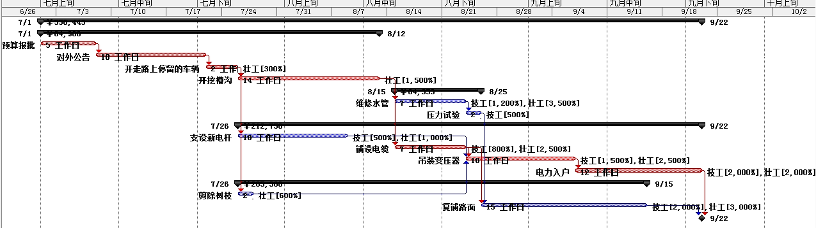
初始计划-甘特图
初始计划-资源工作表
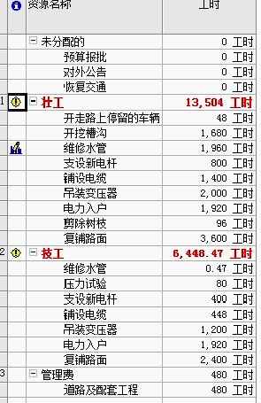

初始计划-资源使用情况
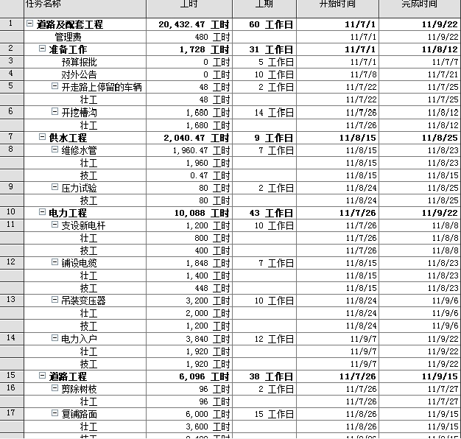
初始计划-资源分配状况
事实上，在做出的初始计划之初，我们通常会发现计划存在很多的不足之处，例如：资源过度分配，工期延迟，因此需要对初始计划进行优化和调整，才可以将初始计划定为基准计划。
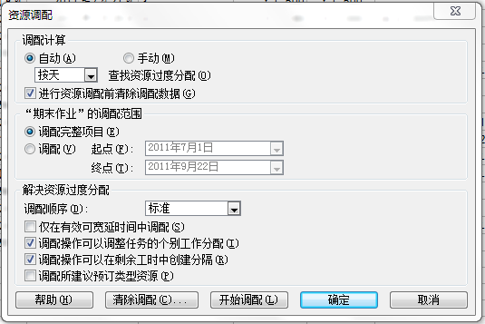
如图所示，调试在工具选项下的“资源调配”选项卡中进行：首先对其进行按天自动调配，因调整后还存在过度分配资源，所以又进行了手动调配，即在总资源不变的前提下，在非资源过度分配区减少资源分配量，再将减少量加到资源过度分配区，或是将任务进行拆分，避免资源在某一时段集中使用，造成资源过度分配。如此反复，直至不再出现资源过度分配情形。
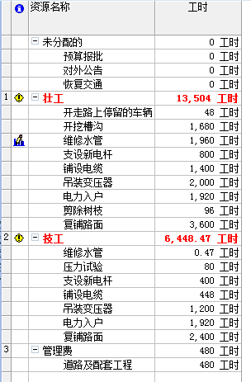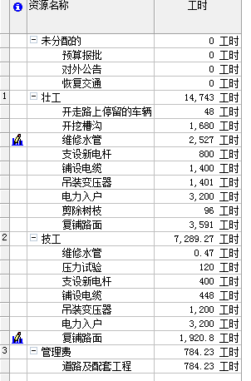
如图所示，调整后不存在资源过度分配的问题了。
- 基准计划
在计划进行调整和优化后，符合工程项目要求在10月底竣工，所以我们把调整后的方案作为基准计划方案。
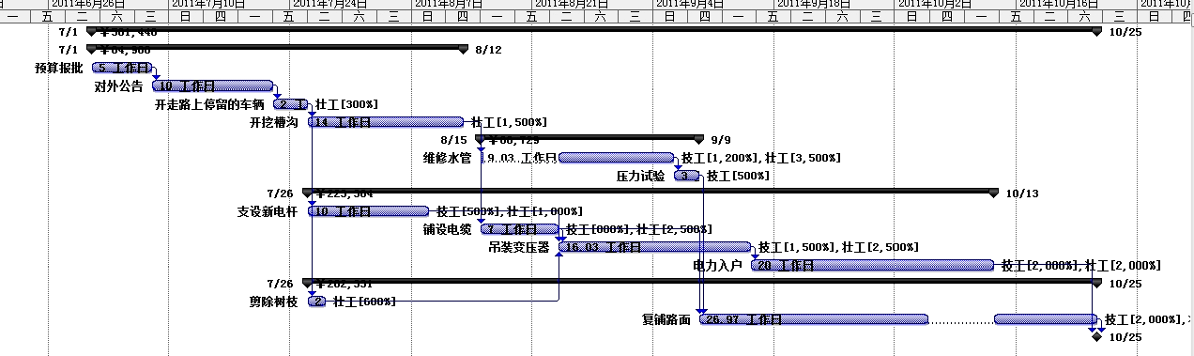
基准计划-甘特图
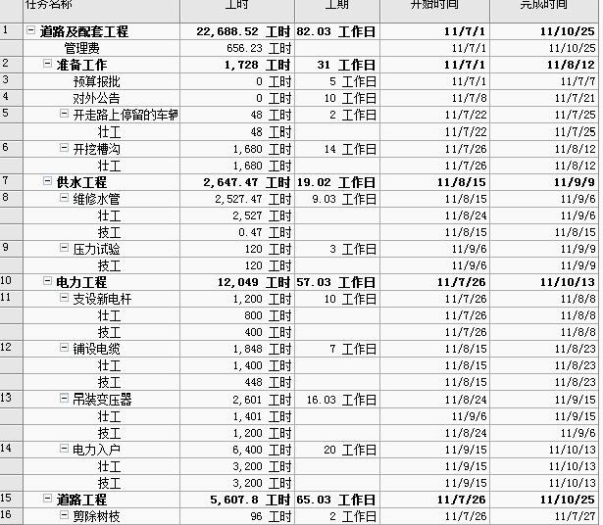
基准计划-任务分配状况
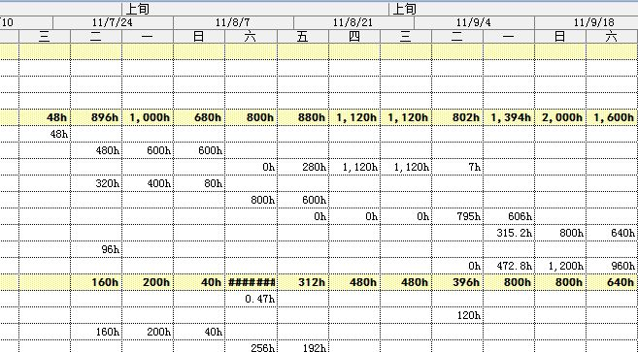
基准计划-资源使用状况

3、实地跟踪监控
(1)第一轮进度监控
预算在2011年7月31日才获批准，即工序“预算报批”的实际完成时间是2011年7月31日。
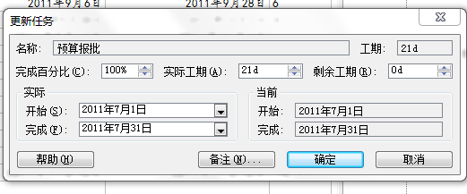
修改后的时间信息
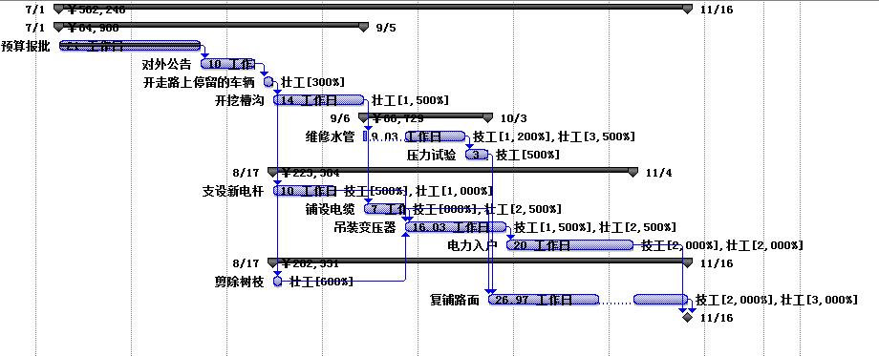
第一轮监控调整前的甘特图
在第一轮的调整中，由于工序“预算报批”的实际完成时间是2011年7月31日，比原来的完成时间2011年7月7日晚了23天，导致进行优化后使各个工序与原来相比较所需的工期发生了变化，同时使整个项目完成的时间向后拖延，这样可能会导致工程成本投入的变化。
(2)第二轮进度监控
在8月底，工序“向社会公告”已经完成，工序“开走路上车辆”也已经完成，但是工序“开挖槽沟”还没有开始。工序“向社会公告”和“开走路上车辆”完成时间在8月31号之前，工序“开挖槽沟”开始时间在8月31号。
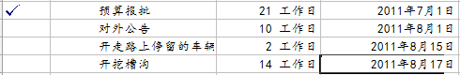
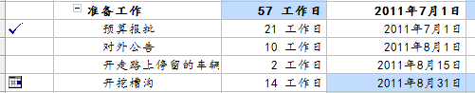
将开挖沟槽的开始时间调为31号
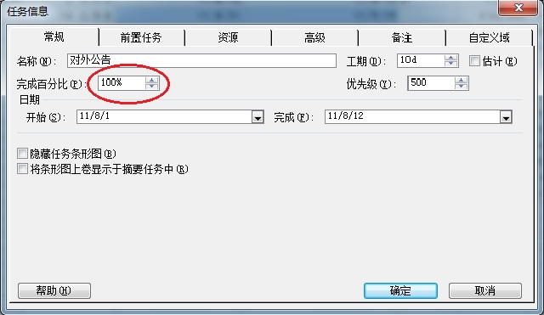
对外公告完成百分比为100%
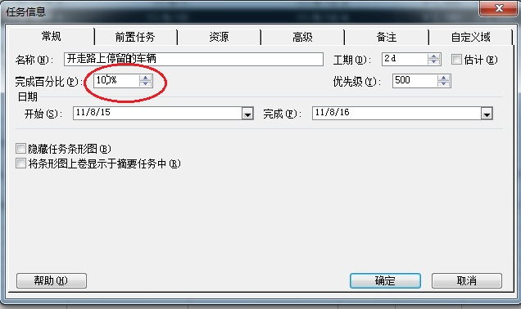
开走路上停留的车辆完成百分比为100%

- 第三轮监控
信息：在9月底，工序“开挖槽沟”已经完成，“维修水管”已完成50%，“支设新电杆”已经完成，“铺设电缆”已经完成，“剪除树枝”已经完成。
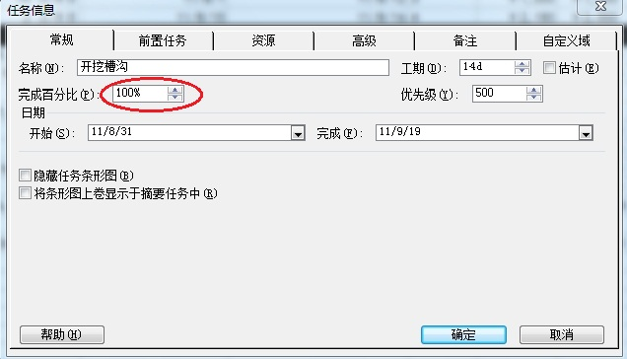
开挖槽沟已经完成
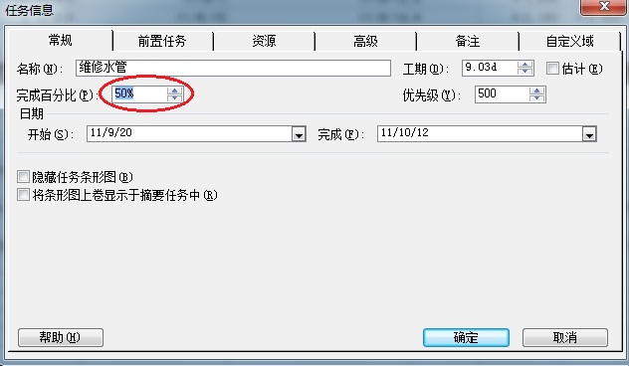
维修水管完成50%
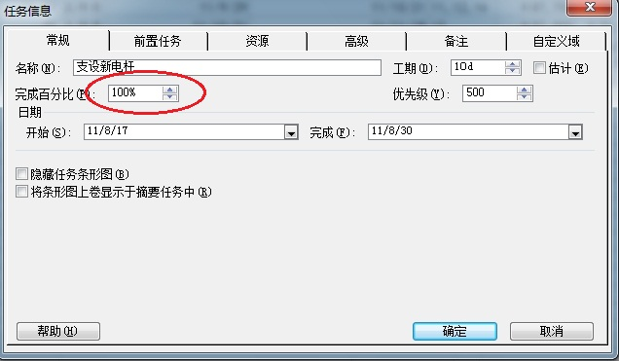

支设新电杆已完成

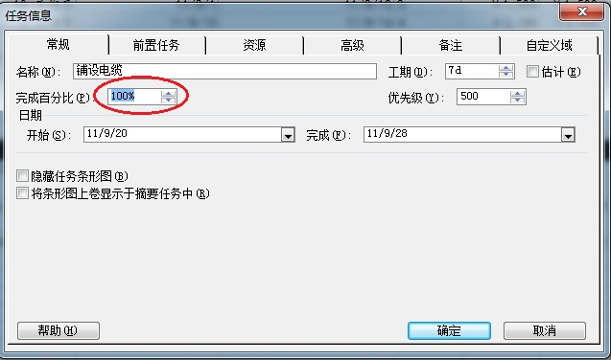
铺设电缆已完成
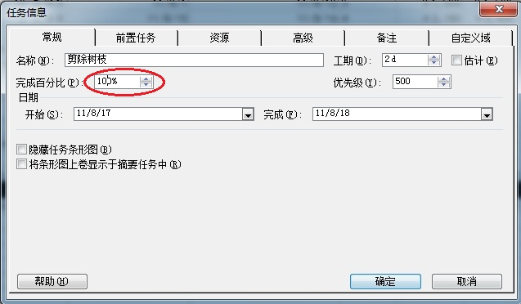
剪除树枝已完成
- 第四轮监控
信息：在10月底，监控报告表明，工序8“维修水管”，工序9“压力试验”，工序13“吊装变压器”均已完成；但由于某些原因，工序7“复铺路面”尚未开始。
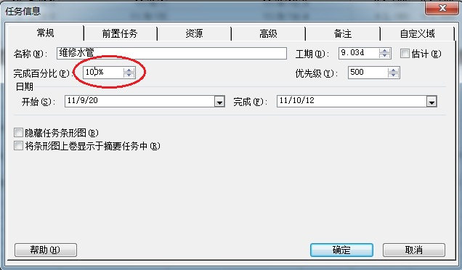

维修水管已完成

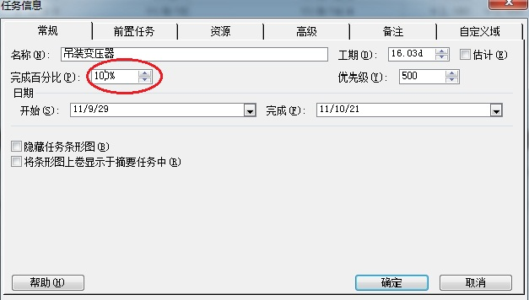
吊装变压器完成
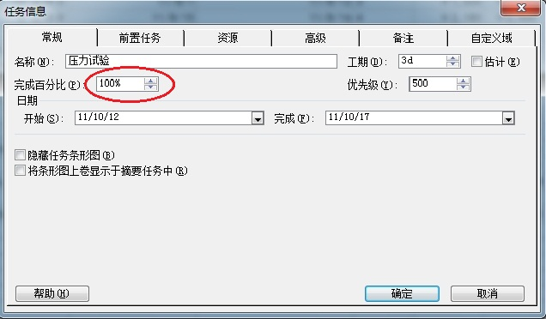
压力试验已完成
（5）竣工报告
信息：12月中旬，项目全部竣工。
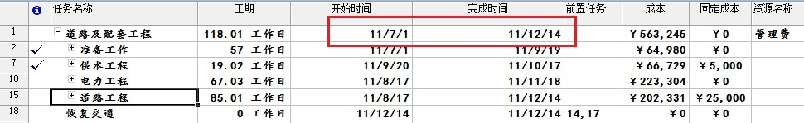

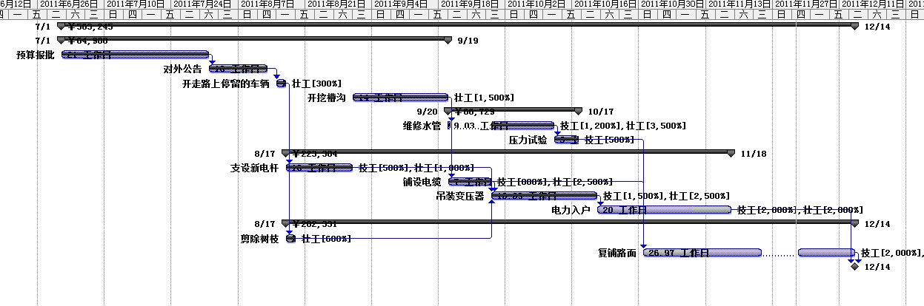
竣工甘特图
4、任务分配及总结
1任务分配
组长-郑宏扬 负责分配任务内容，组织组员进行疑难问题讨论，初始计划和基准计划，最终的审核及打印。
组员-李顶顶、王治国 负责查找项目优化的相关资料，并协助组长完成由初始计划到基准计划的优化。
组员-薛景猛、张建航 负责五轮跟踪监控，并负责完成任务总结。
2任务总结
总体上看，所有成员均参与了课程的准备工作，上课听讲，上机演练以及最终整理报告的工作，只是其中的主次分工不同。
在整个项目的完成过程中，大家既各司其职又齐心协力，在刚进入课程学习和上机练习的时候都有些不知从何下手，经过一段时间的自主学习以及和老师的及时交流，大家对project的一些基本操作都有了认识和掌握，也在相互讨论中使得自己的理解更加清晰和完善。但是，随着案例内容的进行和学习的不断深入，许多问题开始浮现，特别是有关任务的跟踪以及各种优化方法的使用，我们的进度曾遭遇了几次障碍，经过一番小组内的讨论，与其他小组成果的比较，经过几次研究与调整，使得我们的项目顺利得进行下去。更大的收获是我们每个人对于项目的理解和实施过程中的控制，以及project软件的应用都有了更深层次的认识。相信在今后的学习、工作中我们会运用project软件解决更多的实际问题，也会在实践中不断地提升自己！

个人任务完成情况说明
班级：09建工1
姓名：薛景猛
学号：20090707132
Project是帮助项目管理人员制定复杂工程项目的进度、投资计划等所需控制内容的一款Office软件。作为一名准项目管理人员，对于此类软件理论与应用的熟练掌握就显得尤为重要。
正所谓万事开头难，刚刚接到任务的时候，尽管有老师的悉心教诲，可大家还是觉得有些困难，有点无从下手。感觉大家的情绪有些低落，组长及时组织大家进行小组讨论，分析任务的具体要求，划分各阶段任务，提出各阶段目标，明确各成员责任。就这样，大家的积极性被很好的调动起来了。在组长郑宏扬的带领下，大家积极配合,最终出色的完成了预定的任务。大家的辛勤劳动获得了应有的回报，小组成员用汗水浇灌了胜利的果实。
在完成任务的过程中，每个小组成员都分配到了相应的工作。首先大家集体上网、泡图书馆查找相关资料并进行汇总分析，提炼出了有用的信息。我主要负责案例项目的五轮监控及优化工作以及最后部分报告的撰写，也分担了大部分报告的分析、撰写，最后对整个报告进行了审核，对整个监控工作的有效完成起到了积极的促进作用。
通过本次任务的完成，我认识到了Project软件的强大，大家也都纷纷表示要在此领域投入更多的精力，积极探索该软件的未知领域，更进一步地了解该软件的功能和运用方法，为将来踏上工作岗位后的辉煌埋下伏笔；另外，通过本次合作，小组成员之间增加了默契，增进了友谊，更让人感到欣喜的是，大家都明白了合作的重要性以及集体力量的强大。

班级：09建工1
姓名：张建航
学号：20090707129
PROJECT是帮助项目管理人员制定复杂工程项目的进度、投资计划等所需控制的一款Office软件。项目是指一系列独特的、复杂的并相互关联的活动，这些活动有着一个明确的目标或目的，必须在特定的时间、预算、资源限定内，依据规范完成。项目参数包括项目范围、质量、成本、时间、资源。项目管理，就是项目的管理者，在有限的资源约束下，运用系统的观点、方法和理论，对项目涉及的全部工作进行有效的管理。即从项目的投资决策开始到项目结束的全过程进行计划、组织、指挥、协调、控制和评价，以实现项目的目标。
刚上这门课的时候，什么都是未知，完全不知道是什么，也不知道怎么学习，虽然有老师指导，但还是觉得非常繁杂，不过，再大的困难也有解决的时候，在组长的带领下，我们开始分析任务要求，划分阶段目标，明确每个组员的具体任务。这样一来，大家的积极性被很好的调动起来了。这门学科要理论和实践的完美结合，老师通过理论和上机结合的方式，向我们更立体、更详细的讲解，这之后，我们就更有信心了。从资源丰富的网络入手，查阅资料，搜索PROJECT的学习方法，视频教程，研究现有案例，接着通过上图书馆翻阅有关资料，深入了解PROJECT的使用方法，为下面进行任务打好基础，并且实时进行交流，找出不足，做到更完善。
我在组中具体负责项目信息的输入任务、前期的初始计划和基准计划、图表的制作和美化，以及第三、四轮的监控和优化工作，也分担了大部分报告的分析、撰写，最后对整个报告进行审核。
通过本次任务，我认识到了本软件的强大功能，组内各成员积极探索，更进一步的了解该软件的功能和运用方法，小组成员默契配合，共同进退，这都是一笔宝贵的财富，使我们明白了合作的重要性和集体的力量。

班级：09建工1
姓名：郑宏扬
学号：20090707127
项目是指一系列独特的、复杂并相互关联的活动，这些活动有明确的目标或目的，必须在有限的时间。预算和资源条件内，依据规范完成。Project软件就是帮助我们在有限的资源约束下对项目中涉及的全部工作进行有效地管理，即对项目的全过程进行计划，组织，协调，控制和评价，最终实现项目目标。
项目管理这门课程不仅仅是学习一款软件的操作，更重要的是通过实践操作学习如何应对实际问题，如何将项目进行统筹规划，调整和控制。
我在小组中担任组长，除了负责组员的任务协调之外，还要搞定初始计划和基准计划。在初始计划和基准计划之间的优化过程中我遇到了困难，很长时间没有进展，也有些懊恼了。很感谢李顶顶和王治国同学的帮助，在我四处请教的同时，通过网络的图书馆查阅资料，解决了问题。虽然过程很曲折，但得到的成果是和我们的努力成正比的。很可贵的是，我们的组员非常的团结，在任何一个同学的任务无法进行下去的时候都相互帮助，相互弥补。确切地说，我们并不是严格按照任务分配进行操作的，正所谓，一方有难，八方支援。我们戏称之为“拆了东墙补西墙”。
在进行我们自己的计划的同时，我们也在与其他组竞争，比较和讨论。在这个过程中，我们始终有种紧迫感，保持自己的步调，不落后于别人。组员们也说这样工作很有效率，不累赘。
总的来说，这次实验报告，不仅让我和组员们学到这款软件的功能和运作方法，更是增加了组员之间的默契跟合作能力，组员们也切身感受到了自身在知识和心态上的进步，并且表示以后会对这款软件进行更深的学习和研究。

班级：09建工1
姓名：李顶顶
学号：20090707125
project企业项目管理（EPM）解决方案可以建立起企业级的项目管理平台，使整个组织、各部门或各小组成员之间协调工作，及时掌握和评估项目完成的情况，通过有效的分析工具及时发现问题和把握项目实施的质量和目标。改进工作流程，提高工作和项目管理效率。可协同管理 多个项目组，将异地的项目成员变成网络上紧密沟通的合作团队，共同设定项目 的合作框架、范围、项目计划、资源分配、进度控制，并可以使项目组成员实时了解项目进展的信息，进行同步的任务和项目计划及进度管理，增进项目沟通，可见性和可跟踪性。
对项目进行计划和控制的技术或工具工作分解结构：工作分解结构：把项目自上而下、层层分解为范围较小的任务的技术，使每项任务都被安排 到整个项目结构的适当位置，便于进行工期、工时和成本的估计和汇总计算。甘特图：按条形图的方式表示任务的开始和结束时间，以及依赖关系的方法，横道的 长度代表这一任务的工期。 如果将每项任务的基准计划的和实际计划的条形图放 到一起，就得到了跟踪甘特图，能够比较计划与实际之间的偏差，更直观地了解项目进度。
关键路径法;根据工作分解结构分解后的结果，在任务之间建立起依赖关系,估计每个任务的工期，再根据这些数据进行整个项目工期的计算，同时计算出每个任务的时差，计算时差，找到影响项目工期的任务（关键任务），这就是"关键线路法"。这种方法可以帮助我们很快地找到影响项目工期的关键因素，采取措施，压缩工期。
中管理一个项目可以分成以下五个主要步骤：步骤一：整体规划项目——确定要达到的目标，确定资源，建立资源库。考虑项目 所受的限制，确定可用于完成项目的时间，以及项目的里程碑和期限。步骤二：制订计划——计划项目开始和结束的时间，确定项目所有的任务及其执行者；任务工作量和时间估计，确定任务相关性，将资源分配到各项任务。步骤三：优化管理——优化的目标是：对已制订好的项目计划通过不同的手段和方案 以实现降低项目成本和缩短项目工期。步骤四：项目跟踪——跟踪项目的进程，对实际数据与原计划的值进行比较。找出差异，再进行调整，周而复始地进行计划、执行、比较、调整,步骤五：项目结束——项目结束后，将初始计划与项目实际进程进行比较，建立项目文件 档案，将项目信息和数据进行存档。

班级：09建工1
姓名：王治国
学号：20090707128
软件设计目的在于协助项目经理发展计划、为任务分配资源、跟踪进度、管理预算和分析工作量。
Project可以辨认不同类别的用户。这些不同类的用户对专案、概观、和其它资料有不同的访问级别。自订物件如行事历、观看方式、表格、筛选器和字段在企业领域分享给所有用户。它可以灵活地满足您管理工作和人员的需要，不论是独立地管理项目，还是在小组、部门或组织中以项目组合的方式管理项目。
利用 Project Standard，您能够以前所未有的高效率来计划、管理和交流项目信息。通过使用该 EPM 解决方案中灵活的报告和分析功能，组织可掌握工作进度方面的信息，从而可针对整体业务目标以项目组合为单位来优化资源、确定工作的优先顺序和合理安排项目。Microsoft Project 为知识工作者提供了对于项目的整体规划和跟踪，并按照业务需求交付相应的结果的灵活性，它是整个组织所需要的唯一一个规划工具。
project企业项目管理解决方案可以建立起企业级的项目管理平台，使整个组织、各部门或各小组成员之间协调工作，及时掌握和评估项目完成的情况，通过有效的分析工具及时发现问题和把握项目实施的质量和目标。改进工作流程，提高工作和项目管理效率。可协同管理 多个项目组，将异地的项目成员变成网络上紧密沟通的合作团队，共同设定项目 的合作框架、范围、项目计划、资源分配、进度控制，并可以使项目组成员实时了解项目进展的信息，进行同步的任务和项目计划及进度管理，增进项目沟通，可见性和可跟踪性。

计算机辅助项目管理实验报告

班 级：09建工(1)班
组 员：李顶顶（20090707125）
张建航（20090707129）
薛景猛（20090707132）
王治国 ( 20090707128 )
组 长：郑宏扬（20090707127）
完成日期：2011.12.05

